Especificação de Caso de Uso

UC001 – Efetuar Login

Descrição
Este caso de uso visa verificar se o usuário possui cadastro no sistema e apresentar a tela referente às suas restrições como usuário.

Data-View
DV1 – Tela de Login
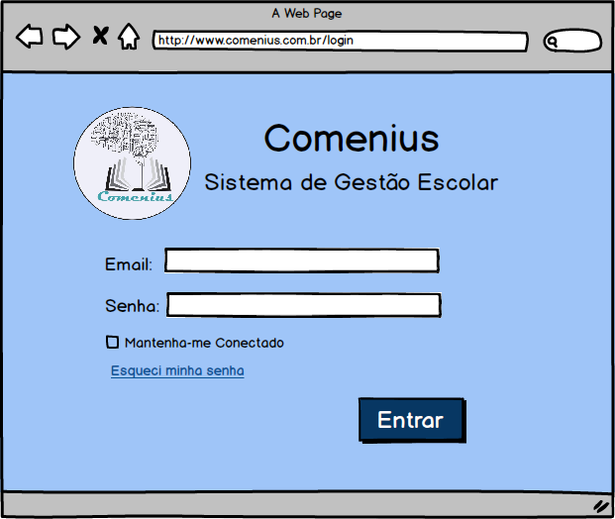
Pré-Condições
Não possui.

Pós-Condições
Após o fim normal deste caso de usoo sistema deve:
- Apresentar a tela inicial do usuário.

Ator Primário
Usuário

Fluxo de Eventos Principal
- O sistema apresenta a tela (DV1).
- O usuário insere seu email e senha cadastrados (E1).
- O usuário pressiona o botão “Entrar” (A1)(A2).
- O sistema busca os dados (email e senha) do usuário (E2).
- O sistema exibe a tela inicial do usuário de acordo com suas permissões (R1).

Fluxos Alternativos
A1: Link “Esqueci minha senha” pressionado.
- O sistema direciona um email para o usuário contendo a senha (E2).

A2: Campo “Mantenha-me conectado” marcado.
- O sistema salva o usuário e senha no browser (navegador).

Fluxo de Exceção
E1: Usuário não digitou um email com o protocolo básico no campo email.
- O sistema retorna a mensagem “Insira um endereço de email válido”.

E2: Usuário digitou senha não correspondente ou email não cadastrado.
- O sistema retorna a mensagem “Usuário ou senha inválido”.
- O Caso de Uso é reiniciado.

Regras de Negócio
R1: Se o usuário for Professor o sistema apresenta a tela inicial de professor com seus dados pessoais carregados.
Assim como, se o usuário for Pedagogo, Direção ou Técnico Administrativo cada um com suas permissões, tela específica do cargo, e dados pessoais carregados.

UC002 – Manter Aluno
Cadastrar Aluno / Dados Pessoais

Descrição
E.

Data-View
DV2 – Tela de Cadastro de Aluno
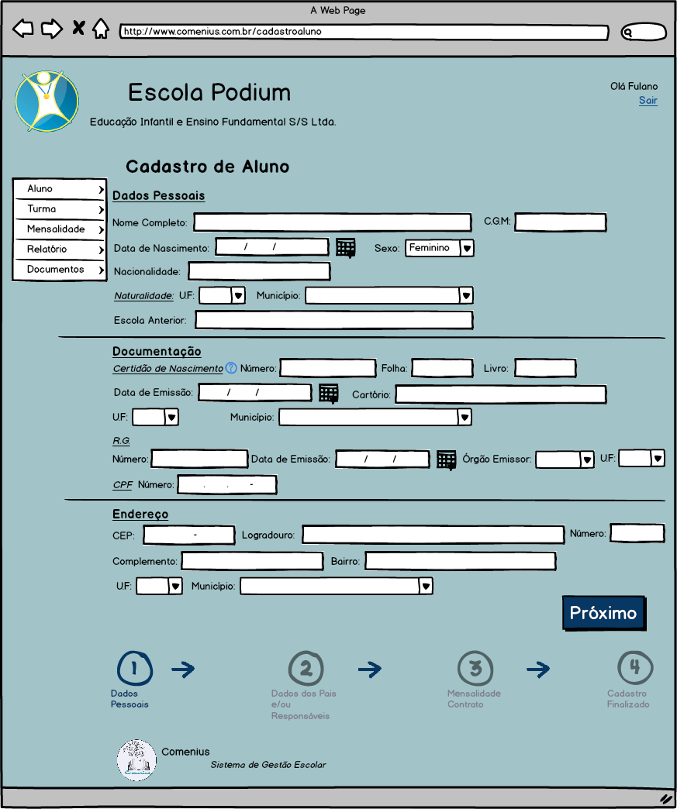

Pré-Condições
N.

Pós-Condições
A.

Ator Primário
Uo

Fluxo de Eventos Principal
- .

Fluxos Alternativos
A1: .

Fluxo de Exceção
E1: .

Regras de Negócio
R1: .

